山西重点中学协作体高三上学期期中联考文综历史卷

24. 光荣革命后，詹姆士二世携王子逃亡法国。英国议会下院提出一份决议，宣布“詹姆士二世已背弃了国王和人民之间的原始契约，力图颠覆王国宪法，而且业已离国出走，自行退位，致使王位虚悬”。这一决议
A保证了英国民众的政治权力 B为迎立威廉和玛丽为国王提供依据
C明确了限制王权的政治主张 D结束君主专制政体，建立共和国政体

25. 有学者评述某项制度的实施：由姬姜二姓的亲戚各自率领武力长驻于若干要地，以这些“点”拉成几条“线”，来控制广袤的“面”，从而建立起“一个网络结构的模式”。该制度应是
A分封制 B宗法制 C郡县制 D行省制
26. 《国语·周语上》云：“夫先王之制：邦内甸服，邦外侯服，侯卫宾服，蛮夷要服，戎狄荒服。”（注：“服”即“服侍天子也一）据此推断，西周时直辖“甸服”之地的是
A周天子 B诸侯王 C卿大夫 D士
27. 1933年，由红军学校与苏维埃大学军事政治部合并组成了苏区最高军事学府——红军大学。1937年1月改名为中国人民抗日军事政治大学，简称“抗大”。抗大命名的背景是
A九一八事变的爆发 B日本侵略造成严重民族危机
C全民族抗战的开始 D抗日民族统一战线正式建立
28. 下图是学者辛向阳综合考虑“社会稳定”“经济业绩”“科技进步”“思想发展”和“疆域变化”等因素绘成的《中国历代兴衰图》（局部）。以下对①、②、③、④各朝代特点描述正确的是
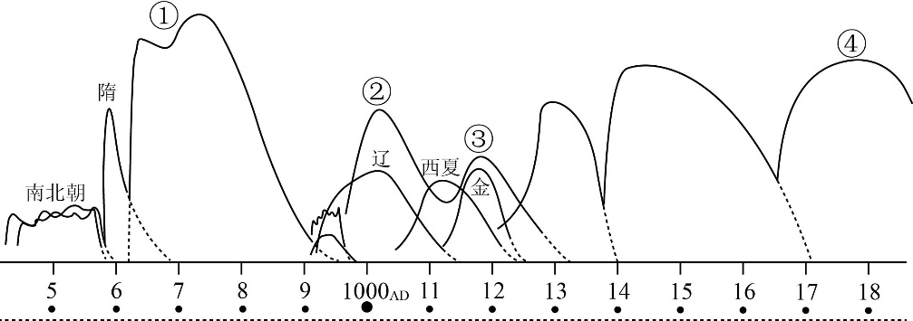
A.①—社会稳定、思想发展、疆域广阔 B.②—科技落后、经济发展、疆域广阔
C.③—社会动荡、思想停滞、科技落后 D.④—社会稳定、经济停滞、思想活跃
29. 1937年底，中国政府邀请苏联派遣军官援华。次年5月，聘请苏联人担任中国军队的军事总顾问。几年间，在华的苏联军事顾问总计超过300人，包括6位元帅、15位将军。这反映出
A.世界反法西斯阵营正式形成
B.国民党践行孙中山的“三大政策”
C.中国采取对苏“一边倒”外交
D.意识形态分歧让位于国家安全战略
30. 无需罗马教廷特权，（本地）教会对上帝的信条拥有定义的权力。国王为教会最高首脑，有责任促进基督教信仰的虔诚，有责任维持王国的和平与统一安宁。”该材料出自
A.《九十五条论纲》 B.《基督教原理》 C.《大宪章》 D.《至尊法案》
31. 某个国家“对现代国家的特点有四大贡献，成文宪法、对公民权利的宪法保护、司法审查制度和联邦制。”这体现了哪个国家的政治创新
A.英国 B.法国 C.美国 D.中国
32. 法国文学团体七星诗社在发表的《保卫和发扬法兰西语言》宣言书中写道：法兰西文学至少应和意大利文学并驾齐驱，可以用法语创作堪与古代希腊罗马文学媲美的法兰西诗歌。据此可知，七星诗社的主要成员应属于
A.人文主义者 B.启蒙思想家 C.浪漫主义诗人 D.现实主义作家
33. 十一届三中全会以来，我国的外贸体制改革不断深化，从放权、让利、分散，到推行外贸承包制和放开经营。1991年到1993年，外贸进行了取消出口补贴、统一外汇留成的新一轮体制改革。这一改革措施
A.加强了国家发展对外贸易的计划性
B.形成了全方位的对外开放的新格局
C.标志着社会主义市场经济体制建立
D.推动了我国对外贸易市场化的进程
34. 牛顿经典力学创立，当初有科学家认为所有涉及到的物理学问题都可以归结为不变的引力和斥力，因而只要把自然现象转化为力就行了。结果到后来，“力”成了对现象和规律缺乏认识的避难所，把当时无法解释的各种现象都冠以各种不同力的名称．这一事实表明经典力学的创立
A.对自然科学的影响有得也有失
B.标志着近代自然科学的诞生
C.促进了社会文明的发展
D.使人类在思想上获得了彻底解放
35. 新兴产业的兴起和发展来自技术创新和技术进步。工业革命后新兴的产业有
A.造船业 B.采煤业 C.机器制造业 D.纺织业

40.（25分）社会管理在不同历史时期呈现出不同的方式，对社会发展产生了深刻的影响。
阅读材料，回答问题。
材料一
在古代雅典，全体公民在立法及治理公众事务上有直接与平等的权利。公民直接行使自己的权利和自由表达自己的意愿。政府的每一项决策往往都要经过公民和公民大会的讨论，政策的最终推出和执行也往往以体现绝大多数公民的意志为准。西周和春秋时期，国人是指居于国（城）中的拥有国家权力的人，国中上层贵族及国人仍以血缘姻亲关系相联结。他们是统治宗族的成员，皆有参政议政的权利，在君主废立、贵族派系斗争等方面都拥有广泛的权利；有财富拥有权；有从军作战的权利和义务，往往可以决定国家的盛衰成败。与国人相比，野人（居住在乡村的人）不能参与政治、当兵作战，原因即在于他们是被征服的部族或沦落的罪犯。
——摘编自胡新生《西周春秋时期的国野制与部族国家形态》等
（1）西周、春秋时期的国人和雅典的公民都曾经参与国家管理。依据材料并结合所学，比较他们的异同。（7分）

材料二
清前期基层社会的管理通过保甲来实施，保甲的主要职能是维持地方治安和督催乡民缴纳钱粮等。在20世纪初的立宪运动中，晚清政府设计了基层社会管理的改革方案。光绪三十四年（1908年）颁行的《城镇乡地方自治章程》规定：市镇村庄屯集等地方，人口满五万以上者为“镇”，不满五万者为“乡”。城镇设“议事会”和“董事会”，乡设“议事会”和乡董、乡佐，负责督办本城镇、乡的教育、卫生、道路修建、农工商务和社会慈善公益事务。
——摘编自柏桦《中国政治制度史》
（2）依据材料二分析，与清前期相比，晚清政府如何设计基层社会管理的改革？你如何评价这种设计？（6分）

材料三
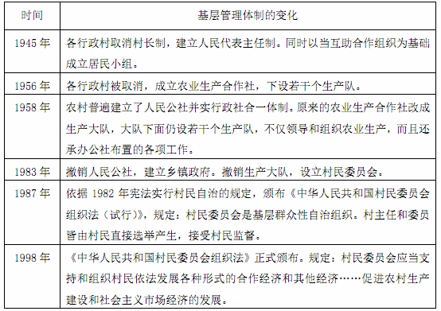
——摘编自孙宅巍、韩海浪《现代中国社会基层组织的历史变迁》
（3）根据材料三并结合所学，对建国以来农村基层管理体制的变化所蕴含的历史信息进行解读。(12分)
（要求：提取信息充分；论证和分析逻辑清晰；总结归纳准确、完整）

41.（12分）阅读材料，完成下列要求。
海昏侯刘贺，汉武帝刘彻孙子，刘贺继承父位，被立为昌邑王。曾经当过二十七天的皇帝，宣帝时降封为海昏侯，移居豫章郡（今南昌） 。
材料 自 2011 年开始考古发掘至今，地处江西南昌的海昏侯墓，已经出土了 2 万多件 文物。大致可以分为以下几类：一是金丝玉剑、马蹄金、金饼、麒麟金等；二是 10 余 吨五铢钱、青铜器、漆木器等。其中漆木器纹饰精美，数量繁多；三是编钟、编磬、排 箫、笙和乐俑等；四是孔子屏风（描绘有孔子画像） 、成堆的简牍等；五是雁鱼灯、虫 草、 铜火锅和酿酒所用的蒸馏器等。 参与此次考古发掘的专家组如此评价这座大墓： “如 此完整的西汉列侯等级墓葬，在中国考古学史上属首次发现，对于研究西汉列侯政治、 经济等情况价值巨大。 从目前来看， 海昏侯墓已经基本达到了申请世界文化遗产所要求的标准。 ”
——引自新浪财经《海昏侯墓：穿越 2000 年的石破天惊》
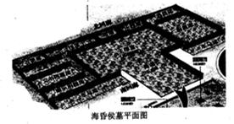
根据材料并结合所学知识，从出土文物入手，解读西汉时期海昏侯国的政治、经济、 文化和社会生活等方面的信息。 （要求：观点明确、史论结合、史实准确、论述合理） （12 分）

II、历史部分：请考生在45-46题中任选一题进行作答，多选则按第一题计分。（15分）
45. 【近代社会的民主思想与实践】
材料
督察院十三道御史分道出京，巡查地方官吏，称为巡按御史。洪武十年(1377年)，朱元璋派监察御史巡按州县，此为御史巡按之始。“御史巡按岁一更代，正以防上下稔情之故。”巡按御史身仅七品之官，监察对象却是地方上布政使、按察使等二、三品大员。巡按对地方府州县官吏兼有考察、荐举、纠劾之权，职能较前代更全面。巡按出巡，“代天子巡狩”，大事奏裁，小事立断。巡按御史虽为督察院属官，但“凡差御吏出巡，并追问、审理等事，督察院具事目，请旨点差，回京之日，不需经由本院，径赴御前复命。”从它诞生之日起，巡按的实际地位就不断上升，直至超越三司。巡按以贱履贵，常有压制地方、作威作福之事，甚至随意凌辱、责打地方守令。
——摘编自吴宗国主鳊《中国古代官僚政治制度研究》
（1）根据材料，概括明朝御史巡按制度的主要特点。（6分）

“洪武十年(1377年)，朱元璋派监察御史巡按州县，此为御史巡按之始”、“ 巡按御史身仅七品之官，监察对象却是地方上布政使、按察使等二、三品大员”。“ 巡按对地方府州县官吏兼有考察、荐举、纠劾之权，职能较前代更全面。巡按出巡，“代天子巡狩”，大事奏裁，小事立断”“ 巡按以贱履贵，常有压制地方、作威作福之事，甚至随意凌辱、责打地方守令”，特点从机构的设置、地位、职权等方面归纳。
（2）结合所学知识，指出明朝御史巡按制度的影响。（9分）

46.【历史上重大改革回眸】阅读材料，回答问题。
材料1853年12月24日，咸丰发“著即发行宝钞”的上谕，称：“比年以来，银价日昂，民生愈困。小民输纳税课，每苦于银贵，而转运制钱又多未便一朕……酌古准今，定为官票宝钞，以济银钱之不足，务使天下通行，以期便民裕国。著照部议，凡民间完纳地丁、钱粮、关税、盐课及一切解部协拨等款，均准以官票钱钞五成为率。官票银一两抵制钱二千，宝钞二千抵银一两，与现行大钱制钱相辅而行。其余仍交纳实银，以资周转一京外各库应放之项，官票宝钞亦以五成为限……总期官民交益，上下相浮，并准五城殷实铺户具折承领宝钞，俾民间自行通用。”从咸丰3年2月到11月，在不足9个月的时间里，咸丰连续发出3次谕旨，一再强调从速发行官票宝钞，迫使户部迅速转变迟疑态度，从此造成票钞在全国泛滥。
——《晚清政府与咸丰朝通货膨胀》
（1）根据材料并结合所学知识，概括成丰时期货币改革的原因和措施。（9分）
（2）根据材料并结合所学知识，指出咸丰时期货币改革中户部的态度和改革后的结果。（6分）

历史答案
24B 25A 26A 27B 28A 29D 30D 31C 32A 33D 34A 35C
40. （1）同：国人和公民都属于统治阶层，都能够广泛参与公共事务管理，对国家兴衰有决定性作用。
（2）改革前基层社会以保甲管理基层社会，注重维持治安和征收赋税。改革后基层社会区分出乡和镇，设立自治性管理机构，注重为乡民服务（公益事业）。评价：（正面评价即可得分。
（3）1、过渡时期：设立人民代表主任制、互助合作组，建立了社会主义农村管理体制和经济制度，有利于经济的恢复与发展，有利于完成向社会主义的过渡；
2、全面建设和“文革”时期：建立人民公社制度，出现政社不分，左倾错误不利于农村经济发展
3、改革开放时期：撤社设乡，实行村民自治、村民委员会和基层民主选举，健全了社会主义基层民主，发展社会主义市场经济。 总评：农村行政管理体制的变革反映了社会主义经济建设和民主法制建设的曲折发展，民主法制建设对农业经济的发展有着重大的影响。

41. 海昏侯墓的发现，为研究汉代海昏侯国的政治、经济、文化和社会生活等方面提供了第一手资料。（1分）
政治上，高等级墓葬规格和金丝玉剑、马蹄金、金饼、麒麟金等体现了海昏侯尊贵的政治地位。汉武帝颁布的“推恩令”虽然削弱了王国势力，但仍保留了王侯的尊贵等级地位，政治上王侯们仍然享有诸多特权。（3分）
经济上，10余吨五铢钱，说明了西汉货币经济和商品经济有了一定的发展。经过几代的休养生息，西汉经济得到恢复和发展。虽然实施“重农抑商”政策，但货币经济和商品经济还是得到了发展。青铜器、漆木器等证明了官营手工业产品精美，技术高超，质量上乘。（3分）
文化上，编钟、编磬、排箫、笙和乐俑，从中可以看到西汉音乐的文化传承、乐器铸造技艺和礼乐制度。孔子屏风、成堆的简牍等，反映了汉代儒学受到尊崇。汉武帝“罢黜百家、独尊儒术”，奠定了儒学的正统地位，尊儒学经蔚然成风。（3分）
社会生活方面，雁鱼灯、虫草、铜火锅和酿酒所用的蒸馏器，既体现了经济的发展，也反映了王侯贵族生活的丰富多彩，豪华奢靡。（2分）
45.（1）特点：出现时间早，明初即建立；位卑权重，以贱履贵；职能全面；具有相当独立性，可直接对皇帝负责；弊端也很明显。
（2）影响：（积极）有利于加强中央集权；巩固国家统一；有利于打击贪腐，整肃吏治。（消极）进一步强化了君主专制，一定程度上抑制了地方白主性和创造性；造成一些御史巡按循私枉法，监察效能大打折扣。
46. （1）原因：列强对华经济侵略造成白银大量外流，引起银价升高；铜钱作为货币运输极为不便；镇压太平天国需要大量的军费支出。
措施：中央发行纸币在全国流通，政府财政收支中纸币和现银并用。
（2）户部态度：最初是迟疑，待咸丰帝再三强调催促后才大量发行纸币。
结果：纸币泛滥，造成通货膨胀。

